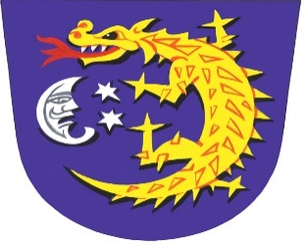OBEC BOUSÍN
Stanovení minimálního počtu členů okrskové volební komise a počtu volebních okrsků

- 7. 2022

podle zákona č. 491/2001 Sb., o volbách do zastupitelstev obcí a o změně některých zákonů, ve znění pozdějších předpisů a

podle vyhlášky č. 59/2002 Sb., o provedení některých ustanovení zákona č. 491/2001 Sb., o volbách do zastupitelstev obcí a o změně některých zákonů, ve znění pozdějších předpisů

stanovuji tímto minimální počet členů okrskové volební komise na pět

Pro Obec Bousín a místní část Repechy je stanoven jeden volební okrsek, jehož sídlo je – Obecní úřad Bousín, Bousín 47, 798 61 Drahany.

Monika Tmé, MBA
starostka obce

